TRƯỜNG ĐẠI HỌC CÔNG NGHỆ THÔNG TIN

KHOA KHOA HỌC MÁY TÍNH

**BÁO CÁO**

XÂY DỰNG GAME

“**THE HORRO HOUSE**”

Lớp: CS527.I21

Giảng viên: Nguyễn Hoàng Ngân

Sinh viên thực hiện:

Huỳnh Ponl – 13520663

Hoàng Thị Thượng – 14520929

Lê Văn Hạnh – 15520197

Tp. Hồ Chí Minh, tháng 05 năm 2018

1. Đặt vấn đề

**Những năm gần đây,**[**công nghệ thực tế ảo**](http://mimoza.co/vi/cong-nghe-thuc-te-ao-xu-huong-cua-tuong-lai-cong-nghe/)**đã trở thành một xu hướng phát triển mới, và được coi là xu hướng của tương lai công nghệ hiện đại. Các nhà nghiên cứu, triển khai ứng dụng công nghệ đã nhanh chóng bắt kịp xu hướng này cũng như ứng dụng công nghệ thực tế ảo vào trong các lĩnh vực của đời sống.**

**Thực tế ảo là gì?**

**Thực tế ảo (virtual reality) là các môi trường giả lập với hình ảnh do con người chủ động thiết kế qua các ứng dụng phần mềm chuyên dụng, được hiển thị trên màn hình máy tính hoặc thông qua kính thực tại ảo nhằm đem lại những trải nghiệm thực tế nhất cho người xem. Thế giới ảo này không tĩnh tại, mà phản ứng, thay đổi theo ý muốn của người sử dụng. Điều này xác định một đặc tính chính của thực tế ảo, đó là tương tác thời gian thực, tức là máy tính có khả năng nhận biết được tín hiệu vào của người sử dụng và thay đổi ngay lập tức thế giới ảo. Người sử dụng nhìn thấy sự vật thay đổi trên màn hình ngay theo ý muốn của họ và bị thu hút bởi sự mô phỏng này.**

***Xu hướng trong công nghệ tương lai***

**Nhiều năm trở lại đây, khái niệm thực tế ảo trở nên đơn giản và dễ hiểu hơn, bắt đầu được ứng dụng ở hầu khắp mọi lĩnh vực trong cuộc sống.**

**Công nghệ thực tế ảo giúp người dùng có được những trải nghiệm mà không phải lúc nào cũng có thể cảm nhận được ở bên ngoài đời thực. Bên cạnh những trải nghiệm thú vị, thì công nghệ thực tế ảo còn được ứng dụng vào rất nhiều các lĩnh vực khác nhau của cuộc sống.**

**Ở các nước phát triển như Mỹ, Đức, Anh … công nghệ này đang được ứng dụng vào khoa học kỹ thuật, kiến trúc, quân sự, giải trí hay du lịch và để đáp ứng nhu các cầu về nghiên cứu, giáo dục hay là thương mại, dịch vụ.**

**Với đặc thù riêng, công nghệ thực tế ảo rất phù hợp để phát triển lĩnh vực giải trí, việc du lịch qua màn ảnh nhỏ sẽ không còn nhàm chán thông qua màn hình máy tính hoặc tivi. Thay vào đó, chỉ cần đội lên đầu chiếc kính thực tế ảo, người dùng có thể nhìn tận mắt các kỳ quan thế giới hiện tại, thậm chí cả quá khứ và tương lai tùy theo nội dung.**

**Bên cạnh đó, việc trải nghiệm phim, game 360 độ… hay đơn giản là duyệt web, mạng xã hội cũng thú vị hơn rất nhiều so với thông thường. Trong lĩnh vực y khoa, công nghệ thực tế ảo với những tiến bộ rất có ích đối với công tác chữa bệnh, nghiên cứu lẫn quá trình hồi phục của bệnh nhân.**

**Hiện nay, công nghệ thực tế ảo đang được các nhà nghiên cứu tại Đại học Louisville (Mỹ) thử nghiệm trong việc chữa trị chứng rối loạn và ám ảnh tinh thần, Đại học Stanford (Mỹ) cũng đã sử dụng công nghệ này trong môi trường thực hành phẫu thuật.**

**Trên thế giới, cũng như ở Việt Nam công nghệ thực tế ảo đang được áp dụng phổ biến trong lĩnh vực giáo dục. Giúp phá bỏ các rào cản gặp phải về mặt kinh tế và địa lý, công nghệ thực tế ảo cho phép con người trên khắp thế giới có thể tương tác với nhau một cách dễ dàng, từ đó nâng cao trình độ và khả năng giao tiếp tiếng Anh còn bị hạn chế.**

**Hiện đã có rất nhiều công ty, nhóm Startup xây dựng các ứng dụng công nghệ thực tế ảo để đưa vào phục vụ công tác giảng và day học. Nhờ có công nghệ thực tế ảo, mà trẻ con có thể nhìn ngắm và tương tác với những còn vật, nhưng phong cảnh ở bất cứ nơi nào trên thế giới.**

***Công nghệ thực tế ảo tại Việt Nam***

**Tại Việt Nam, xu hướng công nghệ thực tế ảo gần đây mới trở nên phổ biến. Tuy nhiên, thị trường công nghệ thực tế ảo vẫn gặp không ít trở ngại, bởi sự hạn chế về nguồn nhân lực và việc chưa có chương trình đào tạo chuyên sâu về lĩnh vực cũng như giá thành thiết bị hỗ trợ cao, ứng dụng đi kèm còn ít và nội dung còn nghèo nàn.**

**Nhưng với sự hấp dẫn và tiềm năng của thực tế áo mang lại để phát triển. Những trải nghiệm về hình ảnh thực tế ảo trên điện thoại hay tablet sẽ nâng cao giới hạn về hiển thị trên máy tính, và thay đổi cách chúng ta giải trí, mua sắm, học tập và làm việc.**

**Trong tương lai, rất có thể thực tế ảo sẽ phổ biến và trở thành xu hướng của tương lai công nghệ.**

**Dưới tình hình phát triển và xu hướng trong tương lai phát triển mạnh như vậy, thì nhóm quyết định phải làm bằng được một ứng dụng hay một game thực tại ảo. Sau khi thống nhất, nhóm đã quyết định lựa chọn làm một game tên là: *The Horror House.***

**Thật yên tâm nếu như có người cùng đồng hành trong các cuộc phiêu lưu. Nhưng sẽ ra sao nếu bạn chỉ có một mình cùng với chiếc đèn pin nhỏ trong tay đi khám phá không gian rùng rợn, đầy ma quỷ? Lúc này đây, tự người chơi sẽ phải tìm kiếm manh mối, và luôn phải sẵn sàng chạy bất cứ lúc nào.**

**Sợ hãi, hoang mang nhưng chỉ có thể tiến về phía trước để tìm kiếm cơ hội và con đường sống cho mình. *The Horror House* *tạo cho người chơi trải nghiệm mới lạ với một không gian quen thuộc là trong một ngôi nhà, nhưng cảm giác là thật chứ không như trong game 3D bình thường.* Tất cả đều quy tụ trong tựa game thực tế ảo kinh dị *The Horror House* này. Cùng với đồ họa khá sắc nét và nhất là âm thanh ma quái đến lạnh gáy chắc chắn sẽ đủ sức kích thích các giác quan của người chơi.**

**Sau nhiều giờ làm việc căng thẳng, những lúc nghỉ ngơi, giải trí con người ta thường hay nghe nhạc, chơi game để giải tỏa. Cũng có một số người, họ muốn thử cảm giác lạ, tò mò nơi u ám có thể lựa chọn game *The Horror House* của nhóm.**

**Hiện tại, trên thị trường đã có rất nhiều loại game tương tự như vậy nhưng có một số biến tấu như sau:**

**Game Sisters:**

***Sisters là một tựa game kinh dị trên kính thực tế ảo ra đời khá sớm cùng với Google CardBoard. Tuy nhiên, đây vẫn làm một trong những game kinh dị đáng trải nghiệm khi sở hữu kính thực tế ảo. Cách chơi của game rất đơn giản, bạn chỉ việc ngồi một chỗ và nhìn xung quanh. Những điều bất ngờ và sợ hãi tột cùng sẽ đến liên tục đem lại những cảm giác hồi hộp khó tả hay những pha giật mình thon thót.***

***Game thực tế ảo này dựa trên công nghệ video 360 độ cũng gần giống như các video 360 độ do Youtube cung cấp. Ngoài ra có một số ưu điểm được tận dụng lại điện thoại như G-sensor. Hãy cẩn thận nơi mà bạn nhìn, bởi vì có một cái gì đó không muốn bạn thấy chúng.***

**Game Silent Home:**

***Bạn có thể tự do đi lang thang xung quanh trong một căn nhà bị ma ám vô cùng đáng sợ. Nhiệm vụ chính là tìm kiếm một cuốn sách trừ tà. Tuy nhiên lần này bạn không cần đến một bộ điều khiển, mà phải kiểm soát, di chuyển và khám phá nơi đây bằng kính thực tế ảo Google Cardboard.***

***Các nhà phát triển dường như đã lấy cảm hứng từ P.T. và vài trò chơi kinh dị khác, nhưng Silent Home chắc chắn vẫn khiến người chơi phải hồi hộp len lỏi qua từng ngóc ngách trong căn nhà.***

**Game Dark Walls:**

***Dark Walls là một trò chơi đơn giản và không yêu cầu quá nhiều sự tương tác nhưng vẫn sẽ khiến người chơi phải "ớn lạnh" tận óc. Trong game, người chơi sẽ đóng vai một nhân viên bảo vệ gác đêm tại bệnh viện St. Claire. Bằng kính thực tế ảo, game thủ sẽ có tầm nhìn 360 độ và hồi hộp chiêm ngưỡng không khí lạnh lẽo cùng quang cảnh khủng khiếp nơi đây.*** ***Bằng cách nhìn vào một địa điểm cụ thể, người chơi sẽ di chuyển đến vị trí mà mình muốn để khám phá manh mối về các diễn biến kỳ lạ xảy ra trong bệnh viện cũng như cố gắng né tránh những hồn ma xấu xa rải rắc khắp mọi ngóc ngách. Hãy cố gắng sống sót đến khi trời sáng nhé!***

**Và còn nhiều game khác nữa…**

**Để xây dựng game *The Horror House* này, nhóm làm bằng công cụ Unity. Vì Unity hiện tại là một trong những công cụ hỗ trợ làm game 2D, 3D và Virtual Reality rất mạnh. Tuy nhiên, cũng không ít những khó khăn và hiểu biết cần thiết để xây dựng nên một game thực tại ảo như vậy. Nhóm phải:**

- Tìm hiểu, nghiên cứu Unity Toolkit

- Thiết kế không gian (nhân vật, ánh sáng, âm thanh, bản đồ)

- Dụng cụ, phần mềm phải chuẩn bị: Unity 3Dmax, kính VR …

**Các chi tiết cài đặt sẽ được trình bày ở phần II.**

1. Hiện thực và cài đặt

Kiến trúc hệ thống

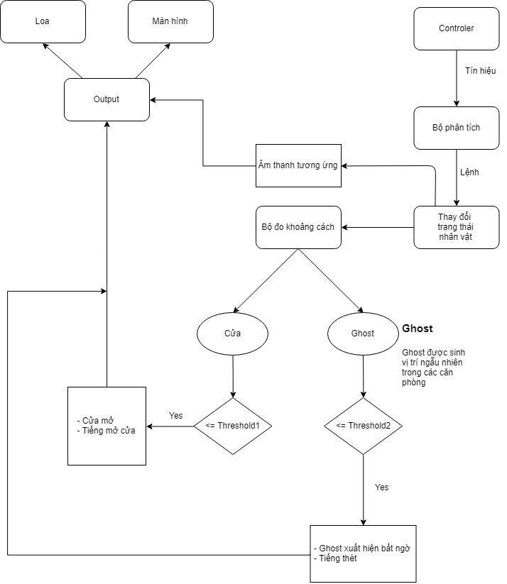

Các bước chính xây dựng game:

1. Xây dựng minimap
2. Xây dựng camera, âm thanh, ánh sáng
3. Xây dựng character

***Các bước thực hiện cụ thể:***

Thiết kế không gian game:

* Không gian bao gồm:
  + Căn nhà
  + Đồ nội thất

Nhóm lên kế hoạch thiết kế căn nhà: Nhà có bao nhiêu tầng? Mỗi tầng có mấy phòng và các phòng gồm có các đồ nội thất như thế nào? Được trang bị ra sao?

Sau khi thống nhất, nhóm đã có được sơ đồ thiết kế cụ thể căn nhà.

Tiếp theo, nhóm tiếp tục chuẩn bị các đồ nội thất ở trong nhà. Việc thiết kế bằng tay những đồ nội thất đó tốn quá nhiều thời gian, kĩ thuật cũng như công sức. Nên nhóm quyết định lấy các file dạng Fbx (Đây là các object dạng 3D) được tạo sẵn ở trên mạng.

Sau đó, nhóm sẽ đặt đồ nội thất cho từng phòng. Việc thiết kế căn nhà, và đặt nội thất trong đó tốn khá nhiều thời gian do ban đầu nhóm xây dựng căn nhà khá là rộng với 2 tầng và 10 phòng trong đó.

* Dưới đây là các căn phòng sau khi đã thiết kế đầy đủ:
* 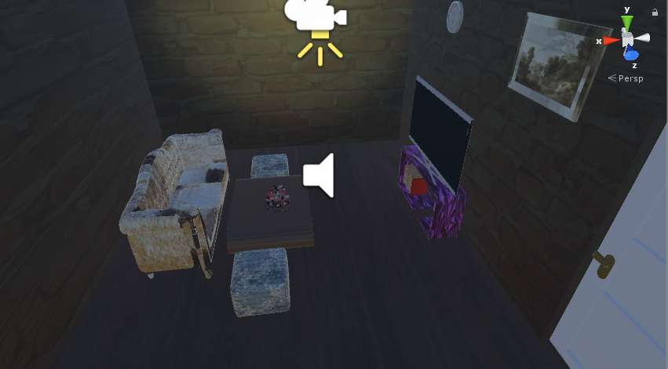Phòng khách :
* Phòng ngủ tầng trệt: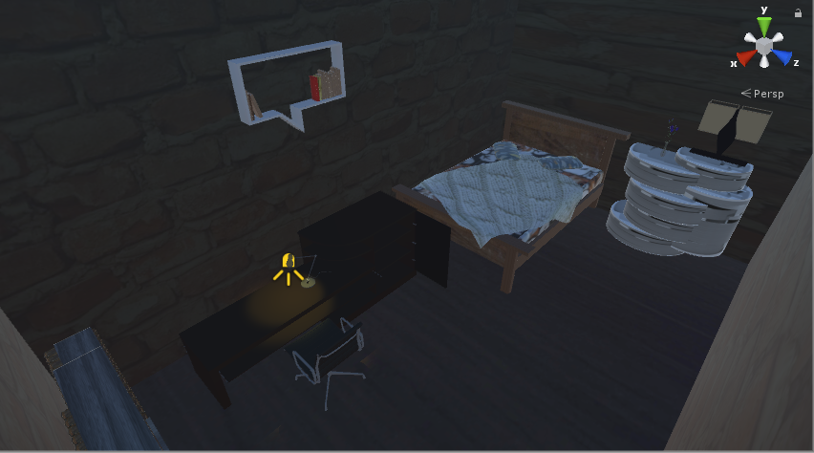
* 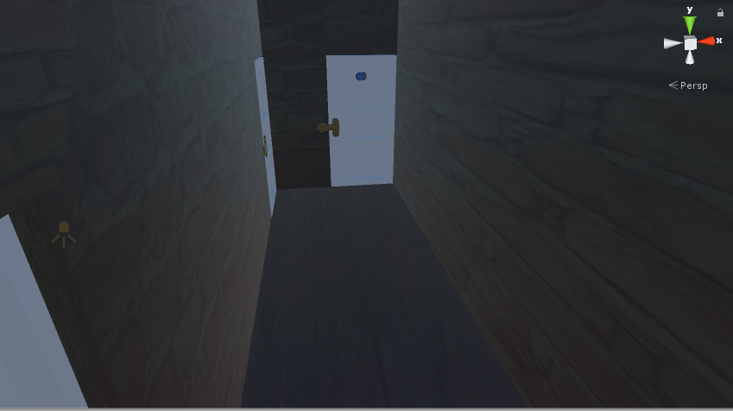 Hành lang tầng trệt:
* 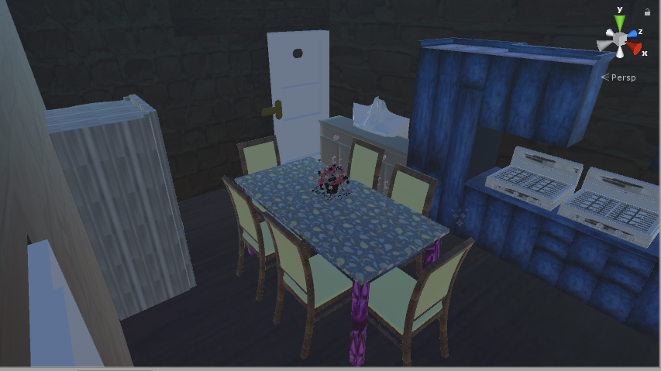Phòng bếp:
* Tollet:

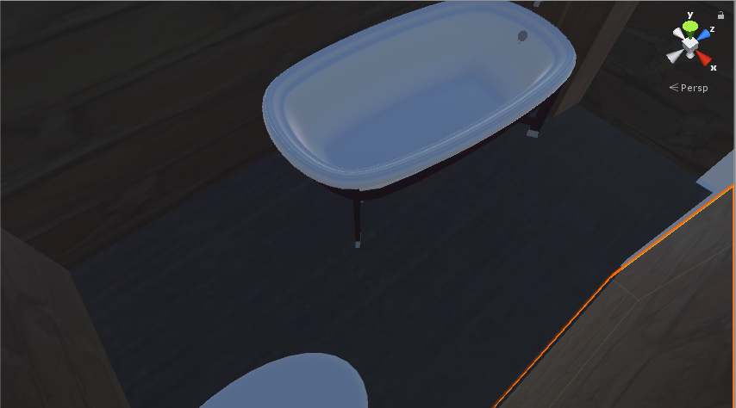

* Cầu thang:

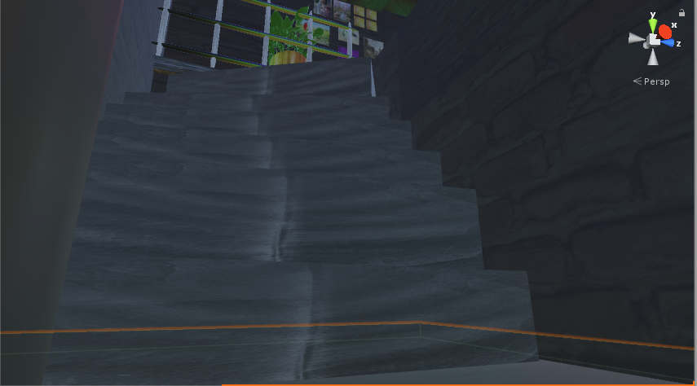

* 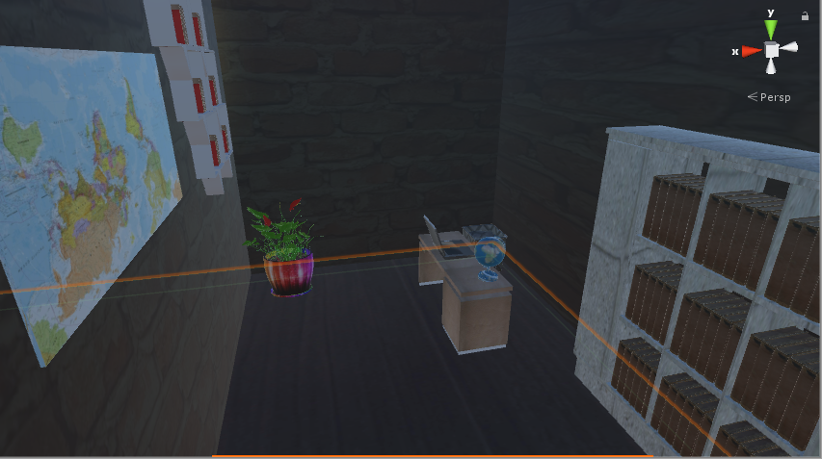Phòng đọc sách:
* 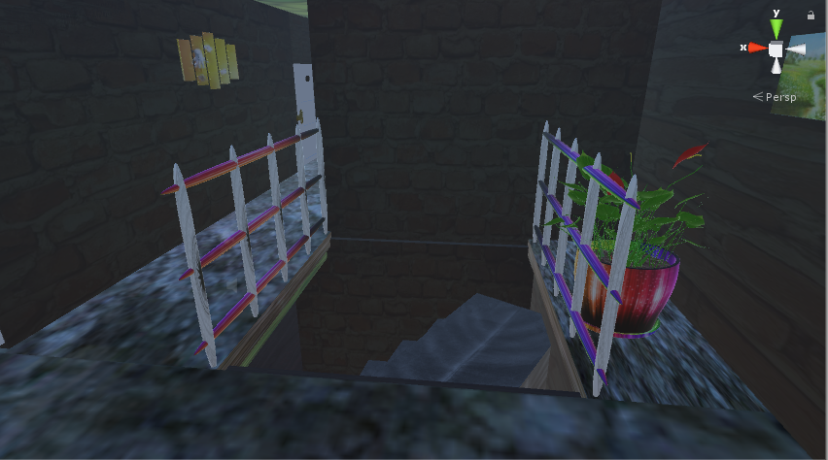Hành lang tầng 2:

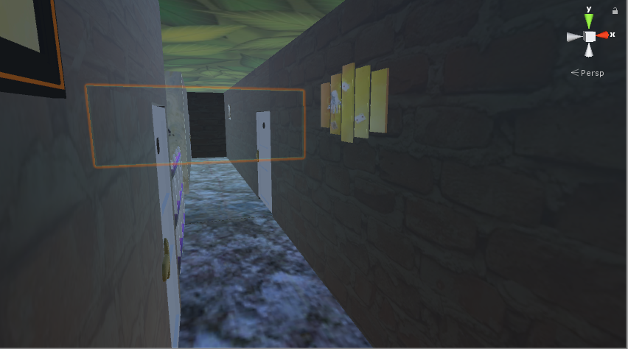

* Tollet tầng 2:

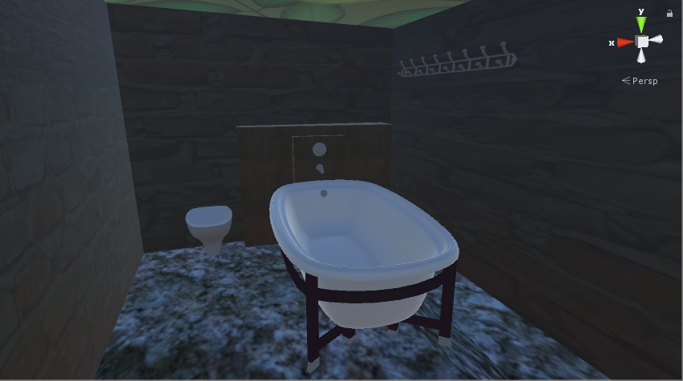

* Phòng ngủ tầng 2:

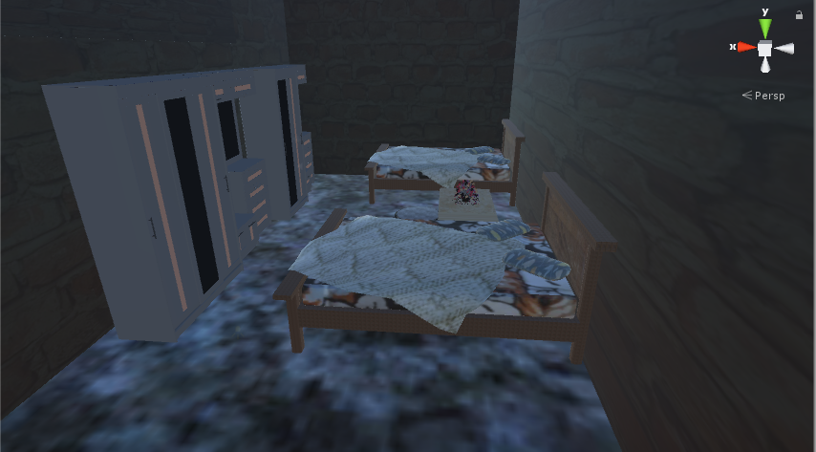

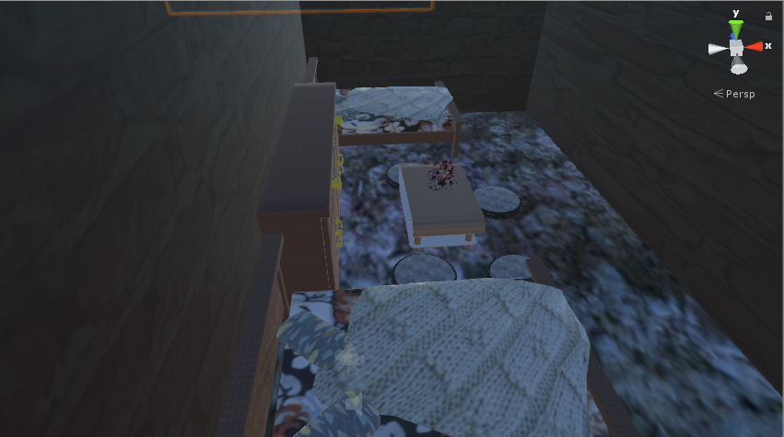

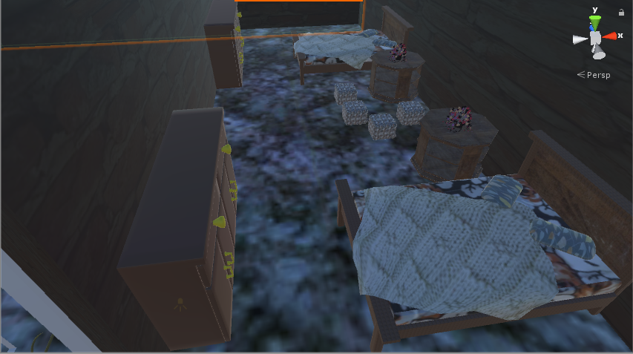

Thiết kế nhân vật

Nhân vật gồm 2 loại:

- Người chơi

- Các con ma

Trong ***The Horror House***, người chơi sẽ không nhìn thấy chính mình nên nhân vật người chơi, nhóm chỉ thiết kế:

- Camera: tượng trưng cho khoảng nhìn thấy của người chơi (như mắt của người chơi).

- Spotlight: tượng trưng chiếc đèn pin mà người chơi cầm để khám phá ngôi nhà.

- Audiosource: là âm thanh cho tiếng bước chân của người chơi (khi di chuyển).

*Các con ma:*

Các con ma được đặt sẵn trong các căn phòng một cách ngẫu nhiên. Khi người chơi đến gần nó, nó sẽ xuất hiện bất ngờ tạo cảm giác mạnh cho người chơi. Sau đó nó biến mất. Để làm được điều này, phải thêm animation cho các con ma cùng với khởi tạo cho nó xuất hiện trong các căn phòng cố định được thực hiện bằng việc lập trình các chương trình C#. Các source code sẽ có được đặt trong thư mục Scripts của project.

Trong ***The Horror House***, có 5 loại ma:

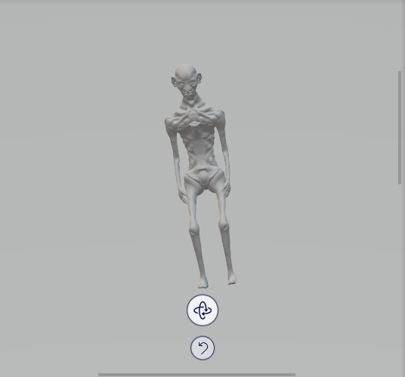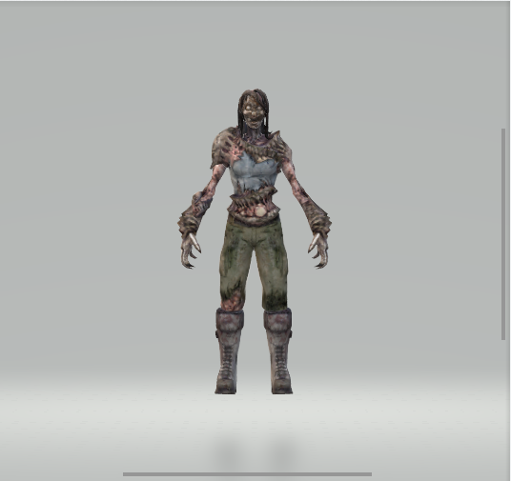

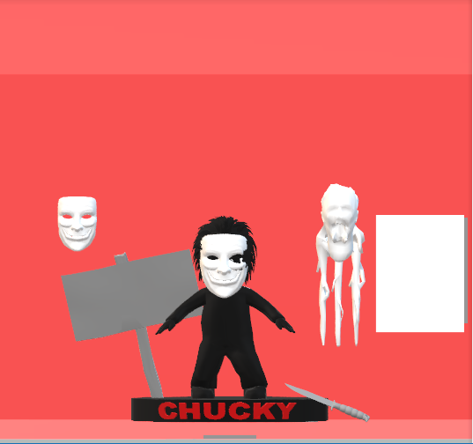

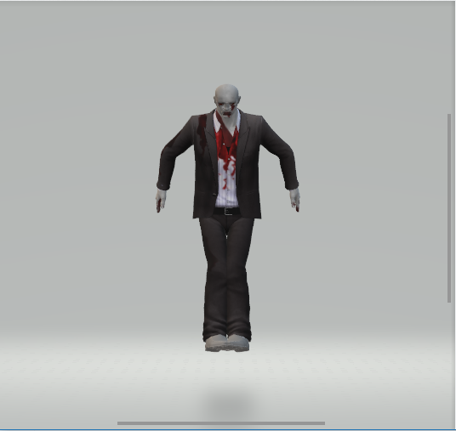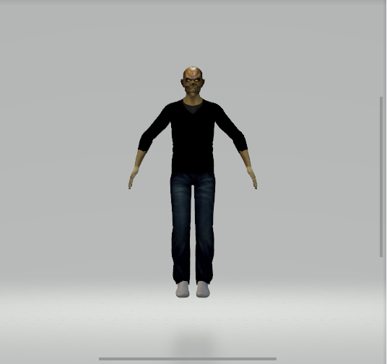

Tiếp theo, nhóm gắn cửa cho các phòng tương ứng, sau đó tạo hiệu ứng mở cửa khi người chơi lại gần.

Gắn đèn(loại nhỏ) ở hành lang cũng như trong các phòng. Và thiết lập hiệu ứng cho nó nhấp nháy để tạo cảm giác rùng rợn. Tiếp theo, để tăng phần hấp dẫn cho game, nhóm thêm các hiệu ứng sương mù trong nhà.

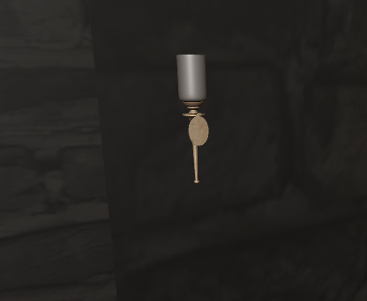

Tiếp theo, nhóm tiến hành thêm các Box Collider cho các đối tượng trong game để nhân vật không thể xuyên qua được.

Tiếp theo, nhóm đi thu thập các âm thanh ở trên mạng về làm các âm thanh trong game như: Âm thanh tiếng thét, tiếng chớp đèn, tiếng mở cửa, nhạc nền của game.

Bước viết code cho game:

Các source được viết cho các đối tượng như sau:

* Đối tượng người chơi:
* Tạo một file source code C# có khả năng tính được khoảng cách của người chơi đến vị trí mục tiêu (vị trí mục tiêu này là vị trí trung tâm tầm nhìn của người chơi).
* Đối tượng ma: Mỗi con ma, tạo một file source code C# có khả năng: Khởi tạo ban đầu nằm trong các căn phòng cụ thể, thực hiện một hiệu ứng xuất hiện bất ngờ rồi biến mất khi người chơi lại gần.
* Đối tượng đèn: Mỗi bóng đèn, ta thêm các hiệu ứng nhấp nháy ngẫu nhiên, vậy thì phải có một file source code C#.

Kĩ thuật nhóm tâm đắc nhất là kĩ thuật làm con ma xuất hiện (hù) người chơi rồi biến mất trong âm thanh rùng rợn đến thót tim. Để làm được kĩ thuật đó, source code phải tính khoảng cách giữa người và ma sau đó xuất ra các hiệu ứng. Việc tạo ra các hiệu ứng của ma cũng khá phức tạp, đòi hỏi tính kiên nhẫn và chính xác cao.

1. Bảng phân công

|  |  |  |
| --- | --- | --- |
| Huỳnh Ponl | Hoàng Thị Thượng | Lê Văn Hạnh |
| Lê kịch bản | Xây dựng âm thanh | Xây dựng đối tượng |
| Xây dựng minimap | Xây dựng camera | Xây dựng camera |
| Tạo hiệu ứng | Viết báo cáo | Tạo hiệu ứng |
| Dò lại code |  | Code chính |